日光自然ガイド協議会

第４回役員会・総会

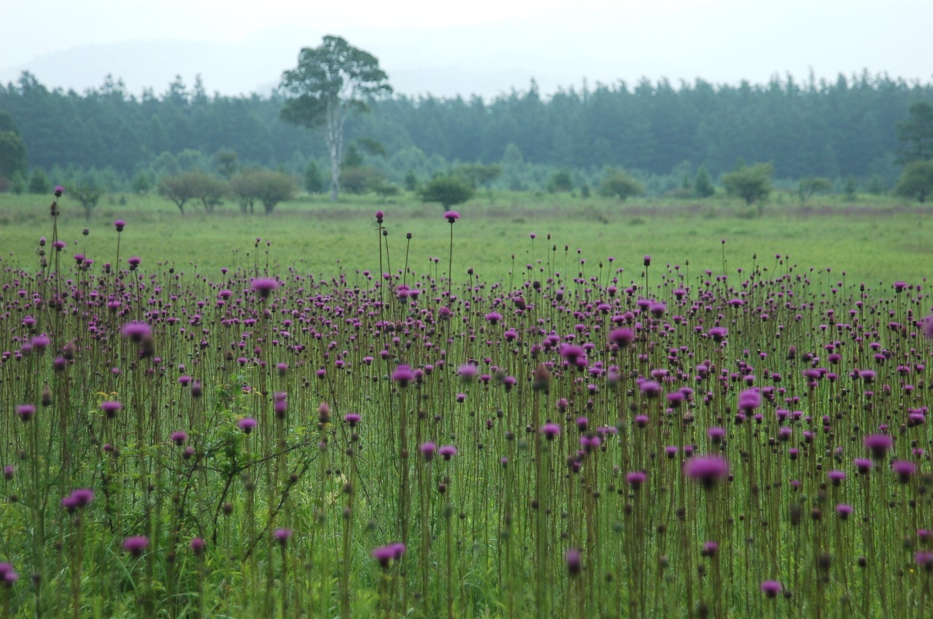

日時：令和５年３月２９日（水）
役員会 １３：３０～
総 会 １４：３０～
場所：日光市民活動支援センター

